Сценарий к мероприятию «Мы ищем таланты»

Примерная возрастная категория участников: 9-12 лет (3-5 классы).
- Задания требуют творческого подхода и фантазии, что соответствует возрастным особенностям детей этого возраста.
- Формат командных соревнований оптимален для подростков.
- Уровень сложности заданий подходит для школьников младших и средних классов.
- Тематика заданий интересна и доступна для детей 9-12 лет.

Цель: развитие у детей фантазии и творческих способностей посредством различных видов художественного творчества, сплочение коллектива.

Для проведения данного мероприятия необходимо разделить детей на 3 команды (в одной команде должно быть поровну детей из разных отрядов).
Каждой команде необходимо выполнить ряд заданий, после чего каждая команда голосует чье представление или выполненное задание понравилось больше. Голосует каждый участник, голосовать за свою команду нельзя. Жетон получает команда, получившая большее количество голосов.
1 этап – «Художники»
Ребятам нужно нарисовать общий рисунок на заданную тему, но при этом дети не могут договориться о том, что они будут рисовать, известна лишь тема (лето, дружба, Родина). Принять участие в рисовании должен каждый участник, выполняя одну деталь рисунка. Жюри (вожатые) выбирают самый оригинальный рисунок и выдают жетон команде.
2 этап – «Музыканты»
Задание№1
Очередь выполнения задания определяется по жребию. Команда начинает петь куплет песни на заданную тему (дружба, Родина, лето, цветы и др.), задача следующих команд в течение 10 секунд вспомнить песню на заданную тему и спеть из нее один куплет. Команда, не вспомнившая песню по заданной теме, выбывает. В этом конкурсе та команда, которая споет больше песен по теме, получает жетон. Затем тема меняется.
Задание №2
Команды по очереди вытягивают карточки с названием и текстом песни. Задача участников спеть куплет песни в заданном стиле (реп, русская народная песня, оперное пение).
Задача ведущего отследить, чтобы каждая команда спела песни в трех разных жанрах. Жетон выдается за исполнение каждого жанра, кому отдать жетон решают дети путем голосования.
Спойте в стиле реп  песенку крокодила Гены  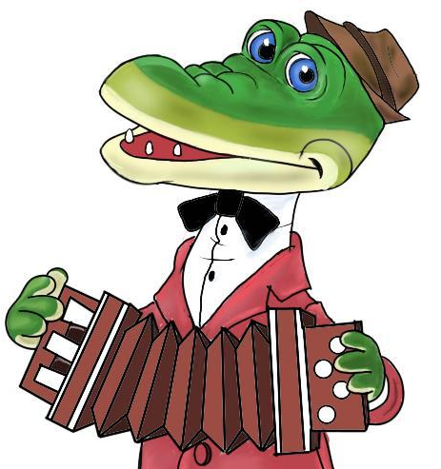 | Пусть бегут неуклюже  Пешеходы по лужам,  А вода по асфальту рекой.  И неясно прохожим  В этот день непогожий,  Почему я весёлый такой.  Припев:  Я играю на гармошке  У прохожих на виду…  К сожаленью, День Рожденья  Только раз в году.
Спойте в стиле русской народной песни  песенку крокодила Гены | Пусть бегут неуклюже  Пешеходы по лужам,  А вода по асфальту рекой.  И неясно прохожим  В этот день непогожий,  Почему я весёлый такой.  Припев:  Я играю на гармошке  У прохожих на виду…  К сожаленью, День Рожденья  Только раз в году.
Спойте в стиле оперного пения  песенку крокодила Гены | Пусть бегут неуклюже  Пешеходы по лужам,  А вода по асфальту рекой.  И неясно прохожим  В этот день непогожий,  Почему я весёлый такой.  Припев:  Я играю на гармошке  У прохожих на виду…  К сожаленью, День Рожденья  Только раз в году.

Спойте в стиле реп песенку «Улыбка» из мультфильма «Крошка Енот»   | От улыбки хмурый день светлей,  От улыбки в небе радуга проснется…  Поделись улыбкою своей,  И она к тебе не раз еще вернется.  И тогда наверняка, вдруг запляшут облака,  И кузнечик запиликает на скрипке…  С голубого ручейка начинается река,  Ну, а дружба начинается с улыбки.  С голубого ручейка начинается река,  Ну, а дружба начинается с улыбки
Спойте в стиле русской народной песни песенку «Улыбка» из мультфильма «Крошка Енот» | От улыбки хмурый день светлей,  От улыбки в небе радуга проснется…  Поделись улыбкою своей,  И она к тебе не раз еще вернется.  И тогда наверняка, вдруг запляшут облака,  И кузнечик запиликает на скрипке…  С голубого ручейка начинается река,  Ну, а дружба начинается с улыбки.  С голубого ручейка начинается река,  Ну, а дружба начинается с улыбки
Спойте в стиле оперного пения  песенку «Улыбка» из мультфильма «Крошка Енот» | От улыбки хмурый день светлей,  От улыбки в небе радуга проснется…  Поделись улыбкою своей,  И она к тебе не раз еще вернется.  И тогда наверняка, вдруг запляшут облака,  И кузнечик запиликает на скрипке…  С голубого ручейка начинается река,  Ну, а дружба начинается с улыбки.  С голубого ручейка начинается река,  Ну, а дружба начинается с улыбки

Спойте в стиле реп песенку из мультфильма «День Рождения кота Леопольда»  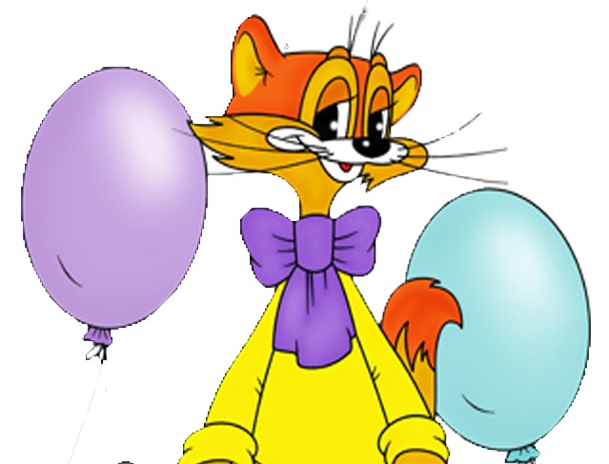 | Дождик босиком по земле прошёл,  Клёны по плечам хлопал…  Если ясный день, это хорошо,  А когда наоборот — плохо.  Слышишь, как звенят в небе высоко  Солнечных лучей струны.  Если добрый ты, то всегда легко,  А когда наоборот — трудно.
Спойте в стиле русской народной песни песенку из мультфильма «День Рождения кота Леопольда» | Дождик босиком по земле прошёл,  Клёны по плечам хлопал…  Если ясный день, это хорошо,  А когда наоборот — плохо.  Слышишь, как звенят в небе высоко  Солнечных лучей струны.  Если добрый ты, то всегда легко,  А когда наоборот — трудно.
Спойте в стиле оперного пения песенку из мультфильма «День Рождения кота Леопольда» | Дождик босиком по земле прошёл,  Клёны по плечам хлопал…  Если ясный день, это хорошо,  А когда наоборот — плохо.  Слышишь, как звенят в небе высоко  Солнечных лучей струны.  Если добрый ты, то всегда легко,  А когда наоборот — трудно.
3 этап – «Актеры»
Задание №1
На этом этапе участникам предстоит проявить актерский талант в театре-экспромте. Каждой команде дается по заданию. Выбирается автор, которому предстоит читать текст. Остальные – это актеры, которым необходимо выполнять визуализировать текст, пока автор его читает. Детям дается на подготовку всего по 2 минуты: прочитать текст и распределить роли (при длительной подготовке театр-экспромт теряет смысл). Роль должна достаться каждому ребенку. Если не хватает актеров, кто-нибудь из детей берет на исполнение 2 роли.
Задания для театра-экспромта
Котенок
Действующие лица: котенок, солнце, ветер, две сороки, бумажка, петух, куры, щенок.
Сегодня котенок впервые вышел из дома.
Было теплое летнее утро, солнце раскидывало свои лучи во все стороны. Котенок уселся на крылечко и стал щуриться на солнце. Вдруг его внимание привлекли 2 сороки, которые прилетели и сели на забор. Котенок медленно сполз с крылечка и стал подкрадываться к птицам. Сороки стрекотали не умолкая. Котенок высоко подпрыгнул, но сороки улетели. У котенка ничего не вышло.
Он стал оглядываться по сторонам в поисках новых приключений. Дул легкий ветерок и гнал по земле бумажку. Бумажка громко шуршала. Котенок схватил ее, поцарапал немного, покусал и, не найдя в ней ничего интересного, отпустил. Бумажка улетела, подгоняемая ветром.
И тут котенок увидел петуха. Высоко поднимая ноги, тот важно шел по двору. Затем остановился, захлопал крыльями и пропел звонкую песню. Со всех сторон к петуху бросились куры. Немного думая, котенок бросился к ним и схватил одну из них за хвост. Но та, так больно клюнула котенка, что он громко заорал и побежал обратно к крыльцу.
Тут его поджидала новая опасность. Соседский щенок, припадая на передние лапы, громко залаял на котенка и попытался его укусить. Котенок в ответ громко зашипел, выпустил когти и ударил собаку по носу. Щенок убежал, жалобно поскуливая. Котенок почувствовал себя победителем. Он начал зализывать рану, нанесенную курицей. Потом почесал задней лапой за ухом, растянулся на крылечке во весь рост и заснул. Что ему снилось, мы не знаем, но он почему-то все время дергал лапой и шевелил усами во сне.
Так закончился первый день приключений с котенком.
Снеговик
Действующие лица: снеговик, деревья (не менее 3-х), ворона, ветер, эхо, солнце, птицы, заяц.
Пошел снег. И в дремучем лесу среди многих деревьев поселился снеговик. Он дружил с вороной, играл с ветерком и эхом. Но снеговик никогда не видел солнца. Ворона ему рассказывала, какое солнце доброе и ласковое. Снеговик очень хотел поздороваться с солнцем. И вот снеговик решил идти к открытой поляне, чтобы увидеть солнышко. Снеговик пробирался к поляне между деревьев, а они мешали ему своими ветками, но снеговик пробирался сквозь заросли деревьев. Было тяжело, снег скрипел под ногами, деревья никак не хотели его пропускать. И вот снеговик вышел на поляну и увидел солнце.
Солнце протянуло к нему свои лучики, снеговик зажмурился от удовольствия. А солнышко все больше его обнимало своими лучами и ласково грело. Птички пели в лесу, а эхо разносило по лесу их красивое пение, ветерок носился между деревьями и всех щекотал. Снеговик был счастлив. Вдруг ворона каркнула, и эхо разнесло карканье по всему лесу.
Тут снеговик почувствовал, что с его носа капает вода, и нос медленно тает. Снеговик расстроился и заплакал.
Вдруг на полянку выскочил заяц. Он тоже пришел погреться под лучами солнца. Зайчик увидел безносого снеговика, ему стало жаль его, и он решил помочь ему. Вместо носа он подарил ему морковку. И снеговик стал самым красивым. Засиял, заплясал от счастья. Так они и танцевали с зайчиком.
Снег скрипел, ветерок всех щекотал, деревья весело покачивали в такт своими ветками, птички пели, ворона каркала. Эхо разносило все звуки по лесу. А солнышко всех обнимало своими ласковыми лучами и все были счастливы.
Ночное происшествие
Действующие лица: ветер, деревья (не менее 2-х), вор, конь, хозяйка, хозяин, собака, воробей.
Ночь. Завывает ветер, раскачиваются деревья. Между ними пробирается вор. Он хочет украсть коня. Конь спит и тихонечко ржет во сне. Завывает ветер, раскачиваются деревья. На ветке пристроился воробей. Он дремлет, только иногда открывает то один глаз, то другой. Завывает ветер, раскачиваются деревья. На улице спит пес, тихонечко поскуливая и ежась от ветра.
Деревья шумят, а вор пробирается к коню. Вот он хватает коня. Конь ржет, пес громко лает. Выбежала хозяйка. Она кричит и зовет мужа.
Выскочил хозяин, отобрал коня. Вор спешно убежал. Хозяин ведет коня в конюшню, нежно похлопывая его по спинке.
Завывает ветер, раскачиваются деревья. Пес прыгает от радости. Воробей весело щебечет и летает вокруг деревьев. Хозяин гладит коня, дает ему поесть. Все успокаивается, лишь ветер продолжает завывать и раскачивать деревья.
Спит пес, слегка подрагивая задней лапкой. Дремлет воробей на одной лапке. Стоя спит конь и иногда во сне тихонечко ржет.
Задание №2
Игроки команд поочередно вытягивают карточку с заданием.
Игрокам необходимо изобразить скульптуры.
- Изобразите скульптуру штангиста, не успевшего вовремя отпрыгнуть от штанги.
- Изобразите скульптуру вратаря, поймавшего шайбу зубами.
- Изобразите скульптуру парашютиста, забывшего, за что нужно дернуть.
- Изобразите скульптуру гимнаста, не вышедшего вовремя из тройного пируэта.
- Изобразите скульптуру горнолыжника, не убежавшего от лавины.
- Изобразите скульптуру футболиста пнувшего вместо мяча камень.
- Изобразите скульптуру посетителя ресторана, которого случайно облили супом.
- Изобразите скульптуру балерины, которой жмут пуанты.
- Изобразите скульптуру туриста, несущего тяжелый рюкзак с оборванными лямками.
4 этап – «Танцоры»
Задание для первой команды. Придумайте танец, исполняемый со стулом.
Задание для второй команды. Придумайте танец, исполняемый с сумкой.
Задание для третьей команды. Придумайте танец, исполняемый с чайником.
5 этап – «Писатели»
Задача участников сочинить рассказ.
Сочините рассказ о вороне, которая любила кататься на велосипеде.
Сочините рассказ о щуке, которая играла на гитаре.
Сочините рассказ о майском жуке, который боялся высоты.
Победителем становится команда, собравшая большее количество жетонов.

